- Tujuan
Memberikan panduan dalam pengoperasian dan pembersihan furnace agar dilakukan dengan baik dan benar.
- Ruang Lingkup
Semua kegiatan yang berhubungan dengan pengoperasian furnace.
- Penanggungjawab
  - Manager Pemastian Mutu bertanggung jawab memeriksa, menyetujui dan mengesahkan instruksi kerja ini.
  - Asisten Manager Pengawasan Mutu dan Supervisor di bagian Pengawasan Mutu bertanggung jawab untuk menyiapkan, mengkaji secara berkala dan memastikan bahwa instruksi kerja ini dilaksanakan secara konsisten, baik dan benar.
  - Pelaksana yang terkualifikasi bertanggung jawab untuk:
      - Melaksanakan instruksi kerja ini dengan baik dan benar
      - Melaporkan penyimpangan yang terjadi selama pengoperasian dan pembersihan
- Definisi
Furnace adalah alat yang digunakan untuk pemanasan yang digunakan untuk mengabukan atau mengarangkan sampel pada suhu tinggi.
- Referensi
  - Operating Manual Furnace Naberthem.
- Alat dan Bahan
  - Alat
- Lap bersih
  - Bahan
- Akuades
- Instruksi Kerja
  - Pengoperasian Alat
    - Pengoperasian Furnace
    - Sebelum digunakan, alat harus dalam keadaan bersih .
    - Hubungkan steker dengan sumber listrik 220 volt.
    - Nyalakan furnace dengan memutar tombol power ke arah “l” sampai muncul seperti ini.
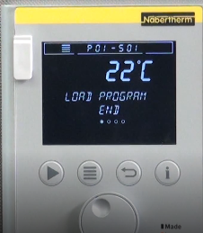
    - Tekan jog dial untuk memilih program level.
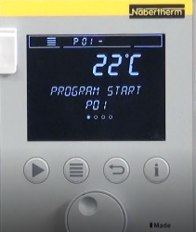
    - Putar jog dial untuk memilih program yang akan digunakan.
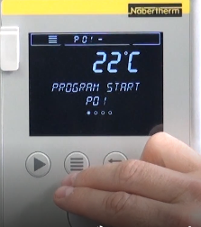
    - Tekan jog dial untuk mengkonfirmasi program.
    - Tekan jog dial kembali jika tidak ada program yang tertunda.
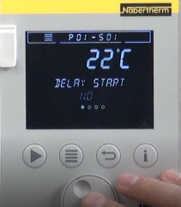
    - Tekan “Start” untuk mengaktifkan program.
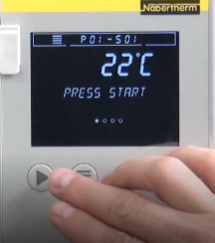
    - Tekan tombol “Start” kembali jika ingin menginterupsi atau restart program.
    - Tekan dan tahan tombol ‘Start’ untuk menghentikan program.
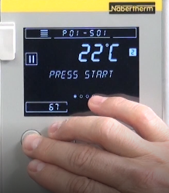
    - Bila alat selesai digunakan, tekan tombol stop.
    - Biarkan temperaturnya turun perlahan-lahan sampai ± 200º C atau tidak pijar lagi.
    - Matikan tombol ke posisi “O”.
    - Lepaskan steker dari sumber listrik 220 volt.
    - Membuat Program
    - Isi formulir program.
    - Tekan tombol “MENU”.
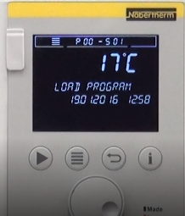
    - Pilih “ENTER PROGRAM” dan konfirmasi dengan menekan jog dial.
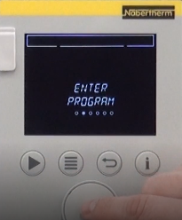
    - Pilih program dengan memutar tombol jog dial kemudian tekan jog dial untuk mengkonfirmasi.
    - Tekan jog dial untuk mengganti nama program.
    - Putar dan tekan jog dial untuk mengganti nama program.
    - Tekan dan tahan jog dial sampai selesai dan simpan nama.
    - Tekan jog dial untuk masuk ke program.
    - Tentukan suhu awal atau biarkan pada suhu 0º.
    - Tentukan suhu target dan konfirmasi dengan menekan tombol jog dial.
    - Pilih dan konfirmasi fungsi tambahan.
    - Tekan dan tahan jog dial untuk menyelesaikan pembuatan program.
    - Untuk menyimpan program, pilih “Yes”.
    - Pembersihan alat
- Bersihan bagian luar alat dengan lap bersih yang membasahi dengan akuades seperlunya.
- Keringkan dengan lap bersih dan kering.
- lsi Formulir Pemakaian dan Pembersihan Alat/lnstrument Laboratorium (F-PQC-00-002-06)
- Lakukan setiap hari setelah alat dipakai.

- Daftar Lampiran
Lampiran | Kode Dokumen | Judul Dokumen | Tanggal Efektif
- | - | - | -

- Sejarah Revisi dan Review
Kode Dokumen | Revisi | Tanggal Efektif | Perubahan | Alasan
I-QC-00-004 | 00 | 27 NOV 2018 | - | Dokumen Baru
I-QC-00-015 | 01 |  | - Perubahan pada format dokumen  - Perubahan poin penanggungjawab, definisi dan nama formular  - Penambahan daftar distribusi dokumen (AMPM, SPBB, SPRPJ, SSCP, AMKV, SKK, SVMA) | Review dokumen 3 tahun

- Daftar Distribusi Dokumen
Asli: SSDR
1. | AMPO
2. | SIP
3. | AMPM
4. | SPBB
5. | SPRPJ
6. | SSCP
7. | AMKV
8. | SKK
9. | SVMA
Controlled Copy :

